Rozdělávání ohně v přírodě
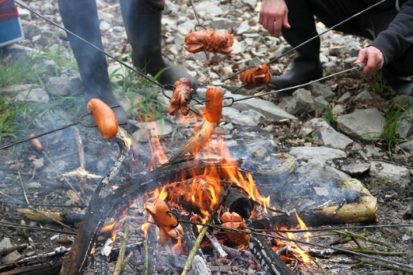
Léto je v plném proudu a začínají prázdniny. Pobyt na chalupě a v přírodě k tomuto období patří a s tím jsou spojené i táboráky a opékání buřtíků. Při tom je ale potřeba, abychom dodržovali základní bezpečnostní pravidla při rozdělávání ohně a manipulaci s ním, a předcházeli tak vzniku požárů. Je potřeba upozornit, že v lesích je zakázáno kouřit, rozdělávat nebo udržovat otevřené ohně, tábořit mimo vyhrazená místa a pochopitelně i odhazovat hořící nebo doutnající předměty. Zcela zakázáno je i rozdělávání ohně na místech se vzrostlým porostem, tedy i na louce nebo na strništi.
Jak tedy bezpečně rozdělat oheň? Základem je výběr místa. Najděme vhodné místo vzdálené nejméně 50 m od okraje lesa a 100 m od stohů slámy a seníků, mimo suché listí, větve, kořeny stromů, lesní hrabanku nebo jiné hořlavé materiály. Ideálně bychom měli vybrat místo na holé zemi, písku nebo štěrku, kde není vegetace. V období sucha nebo za silného větru bychom oheň v přírodě neměli rozdělávat vůbec. Ohniště v přírodě bezpečně oddělme od okolního prostředí. K tomu můžeme použít kameny nebo hlínu – vytvořit bariéru, která zabrání plamenům nebo jiskrám dostat se mimo vyhrazený prostor. Jako palivo používejme jen suché dřevo a papír na podpal. Jako palivo nikdy nepoužívejme vysoce hořlavé látky jako je např. benzín, nafta, líh nebo jiné zápalné látky. Do ohně nikdy nevhazujme jakékoliv výbušné předměty. Ty by mohly způsobit explozi nebo nekontrolovatelný oheň, který by mohl přejít až v požár. Udržujme takový oheň, který dokážeme uhlídat. Vždy zabezpečme přítomnost dospělé osoby a nenechávejme děti u ohně bez dozoru. Mějme dopředu připraveny prostředky na hašení, nejlépe vodu, popřípadě písek. Na závěr zabezpečme ohniště. Musíme uhasit plameny, při odchodu se z ohniště nesmí kouřit a popel i půda pod ohništěm musí být chladné. Pamatujme, že i ve zdánlivě zcela vyhaslém ohništi se mohou skrývat žhavé uhlíky a poryv větru je může znovu rozdmýchat a způsobit požár. V případě, že se přes dodržení opatření situace vymkne kontrole, volejte na tísňovou linku 112 nebo 150.

Nezapomeňme! Štěstí přeje připraveným!

autor: kpt. Ing. Alena Sládková, HZS Libereckého kraje

